TUGAS IPS

GAMBAR GAMBAR RUMAH ADAT DI INDONESIA

DISUSUN OLEH:ANISSA

KELAS:VII E

SMP 8 PADANG



RUMAH ADAT DI INDONEISA PADA MASA PRA-AKSARA

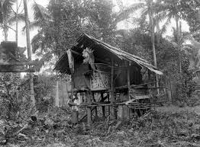

RUMAH ADAT PADA MASA HINDU BUDDHA

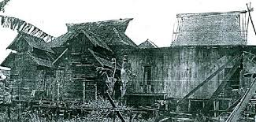

RUMAH ADAT PADA MASA ISLAM

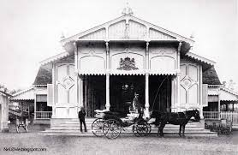

1. RUMAH ADAT ACEH

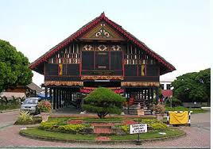

RUMAH KRONG BADE

2. RUMAH ADAT SUMATERA UTARA

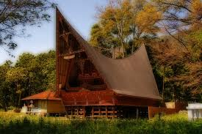

RUMAH BOLON

3.RUMAH ADATSUMATERA BARAT

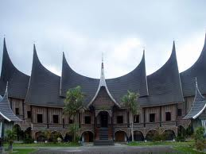

RUMAH GADANG

4.RUMAH ADAT RIAU

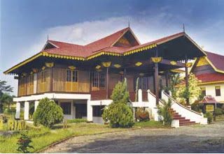

RUMAH MELAYU SELASO JATUH KEMBAR

5.RUMAH ADAT JAMBI

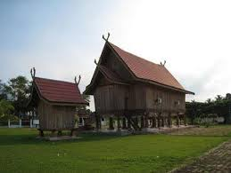

RUMAH PANJANG

6.RUMAH ADAT SUMATERA SELATAN

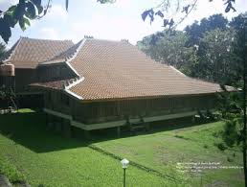 RUMAH LIMAS

7.RUMAH ADAT BENGKULU

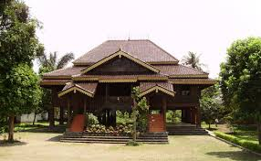

RUMAH RAKYAT

8.RUMAH ADAT LAMPUNG

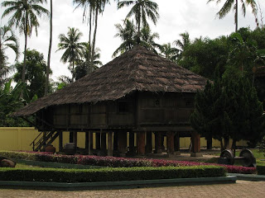

RUMAH NOWOU SESAT

9.RUMAH KEPULAUAN BANGKA

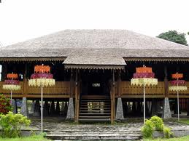

RUMAH SELASO JATUH KEMBAR

10.RUMAH ADAT KEPULAUAN RIAU

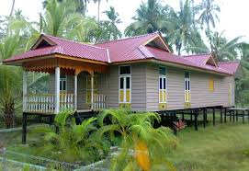

RUMAH SELASO JATUH KEMBAR

11.RUMAH ADAT DKI JAKARTA

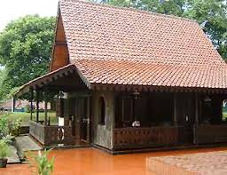

RUMAH KEBAYA

12.RUMAH ADAT JAWA BARAT

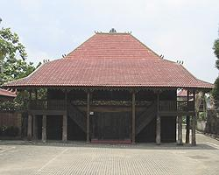

RUMAH BADUI

13.RUMAH ADAT JAWA TENGAH

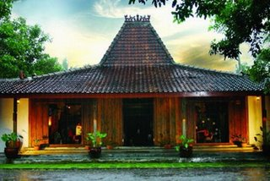

RUMAH JOGLO JAWA TENGAH

14.RUMAH ADAT DI YOGYAKARTA

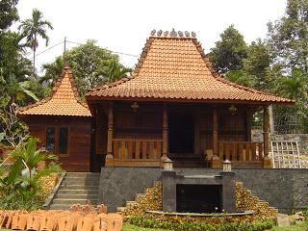

RUMAH BANGSAL KECONO DAN RUMAH JOGLO

15.RUMAH ADAT JAWA TIMUR

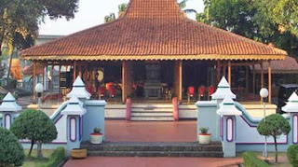

RUMAH JOGLO SITUBOONDO

16.RUMAH ADAT BANTEN

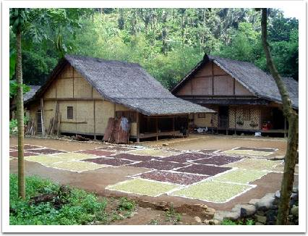

RUMAH BADUI

17.RUMAH ADAT BALI

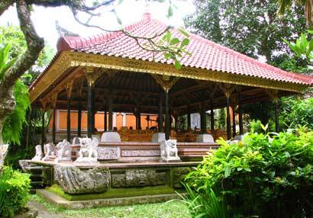

RUMAH GAPURA CANDI BENTAR

18.RUMAH ADAT NUSA TENGGARA BARAT

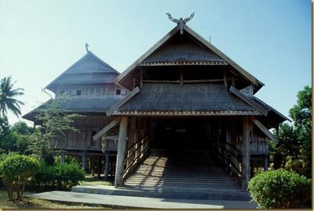

RUMAH ISTANA SULTAN SUMBAWA

19.RUMAH ADAT NUSA TENGGARA TIMUR

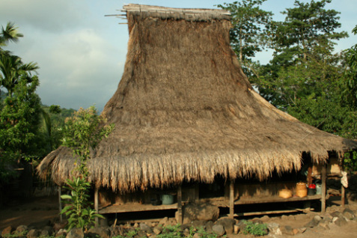

RUMAH MUSALAKI

20.RUMAH ADAT KALIMANTAN BARAT

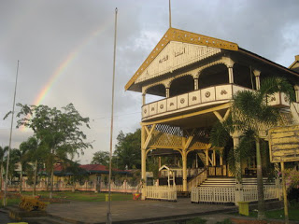

RUMAH ISTANA KESULTANAN PONTIANAK

21.RUMAH ADAT KALIMANTAN TENGAH

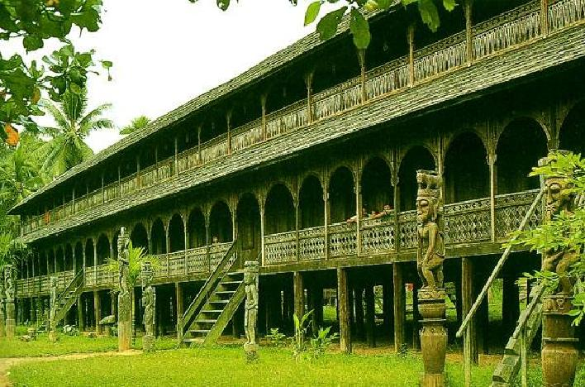

RUMAH BETANG

22.RUMAH ADAT KALIMANTAN SELATAN

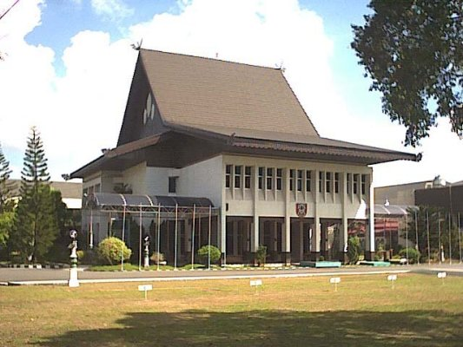

RUMAH BANJAR BUBUNGAN TINGGI

23.RUMAH ADAT KALIMANTAN TIMUR

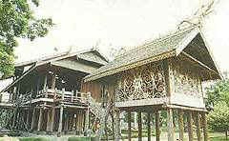

RUMAH LAMIN

24.RUMAH ADAT KALIMANTAN UTARA

25.RUMAH ADATSULAWESI UTARA

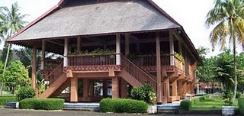

RUMAH PEWARIS

26.RUMAH ADAT SULAWESI TENGAH

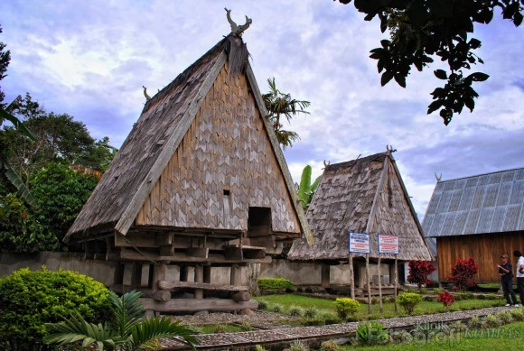

RUMAH TAMBI

27.SULAWESI SELATAN

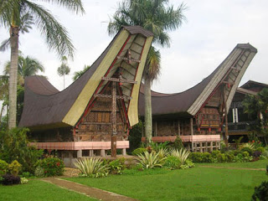

RUMAH TONGKONAN

28.RUMAH ADAT SULAWESI TENGGARA

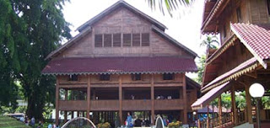

RUMAH ISTANA BUTON/MALIGE

29.RUMAH ADAT GORONTALO

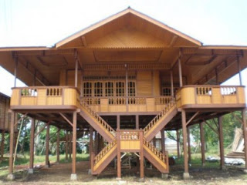

RUMAH DULOHUPA DAN RUMAH PEWARIS

30.RUMAH ADAT SULAWESI BARAT

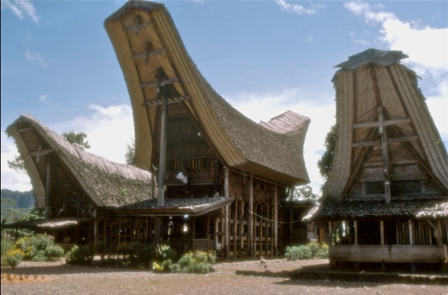RUMAH TONGKONAN

31.RUMAH ADAT MALUKU

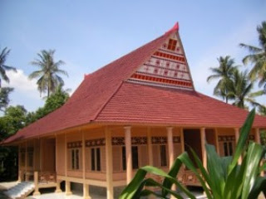

RUMAH BAILEO

32.RUMAH ADAT MALUKU UTARA

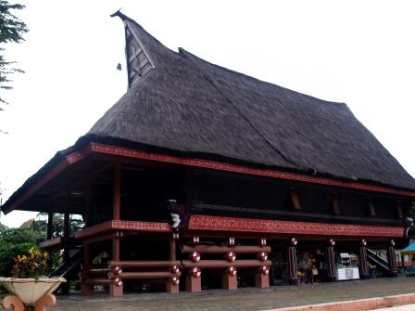

RUMAH BAILEO

33.RUMAH ADAT PAPUA BARAT

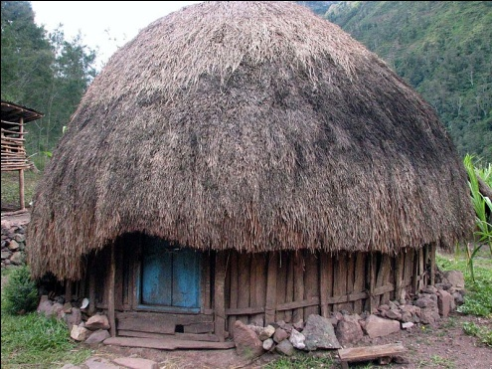RUMAH HONAI

34.RUMAH ADAT PAPUA

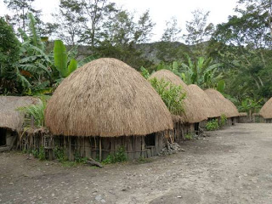

RUMAH HONAI

#SELESAI#

TERIMA KASIH :D